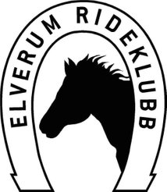Møtereferat

09.01.2025

|  |  |
| --- | --- |
| Til stede: | Nina, Knut, Silje og Michelle. Fraværende: Randi, Mona og Gry. |
| Neste møte: | Torsdag 06.02.25, 20:00, «kontoret».  Hovedsaker: Årsmøtepapirer. |

**SAKER:**

**-Klubb:**

-Klargjøring til klubbmøte: Vi har undersøkt med mattilsynet og venter på tilbakemelding om når de kan komme og si noe om tilstanden på stallen. Vi er også i kontakt med kommunen rundt festekontrakt og hvor vi egentlig står i forhold til ansvarsområder ERK-Elverum kommune på Prestegårdsjordet. Opplysningsfondet eier området der nede, og det er vanskelig å komme seg videre i saken.

**-Anlegg:**

-Salt: Vi har ikke fått tak i salt.

-ATV: Vi ringer etter vår kontaktperson på møtet, men vi får ikke tak i han. Vi har ordnet så vi har en biltralle og kan kjøre den nedover privat/på dugnad. Nina ringer direkte til verksted i morgen. Vi ser at det haster.

**-Aktivitet:**

-Espen-treningene starter opp igjen i uke 3, med allerede mange påmeldte. Vi håper på gryende aktivitet i den fine vintertiden fremover.

-**Stall:**

- Stallen har etterspurt situasjonen rundt ATV. Se tiltak lenger opp.